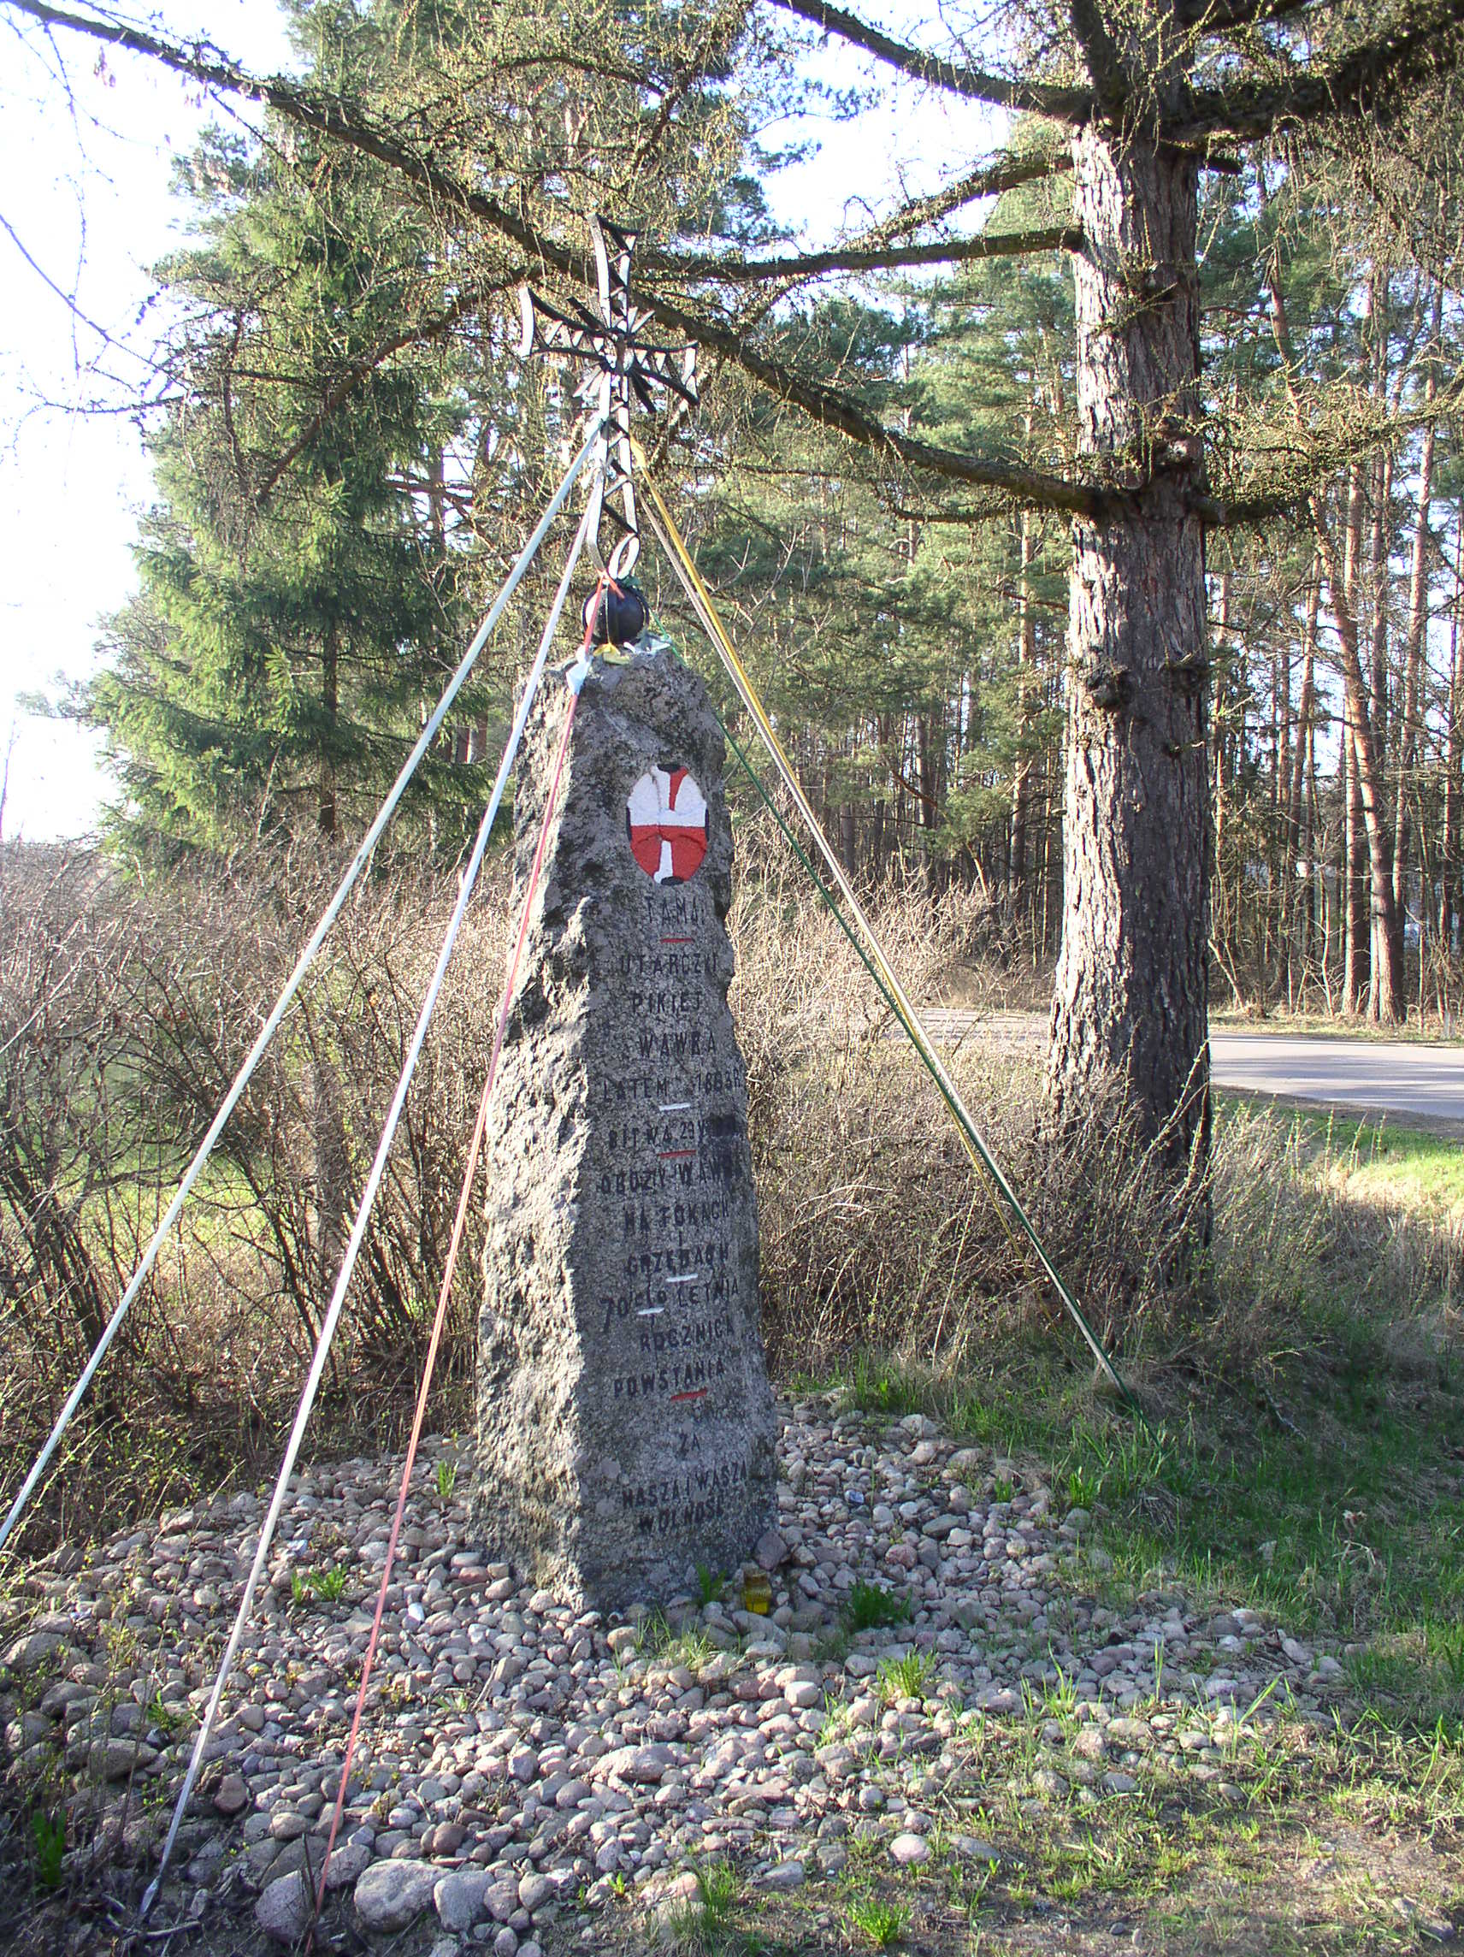 | 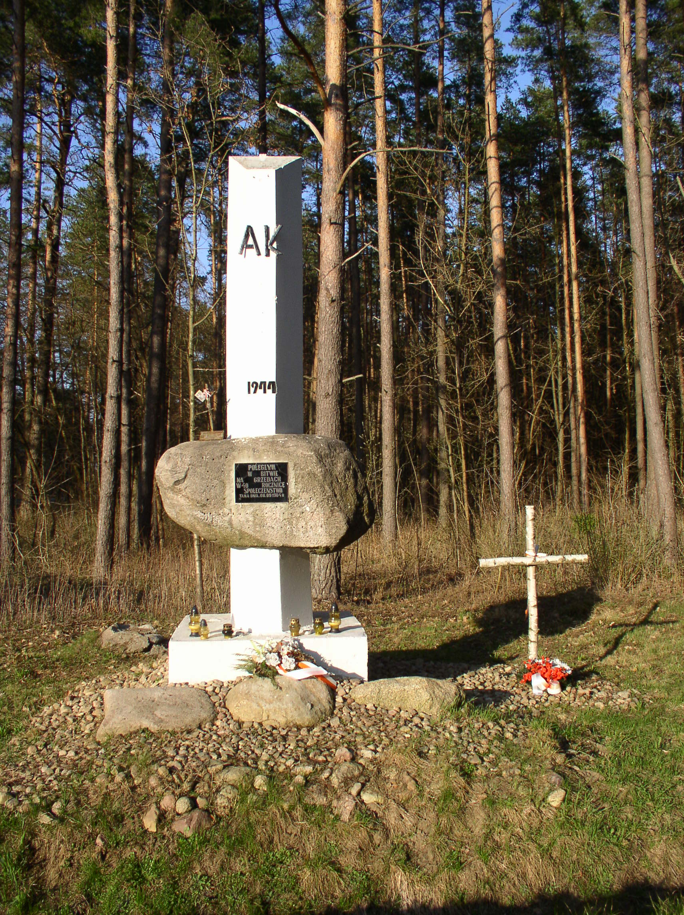
fot. 37. Pamiątkowy obelisk we wsi Tama przy drodze 61 | fot. 38. Pamiątkowy obelisk we wsi Tama przy drodze 61
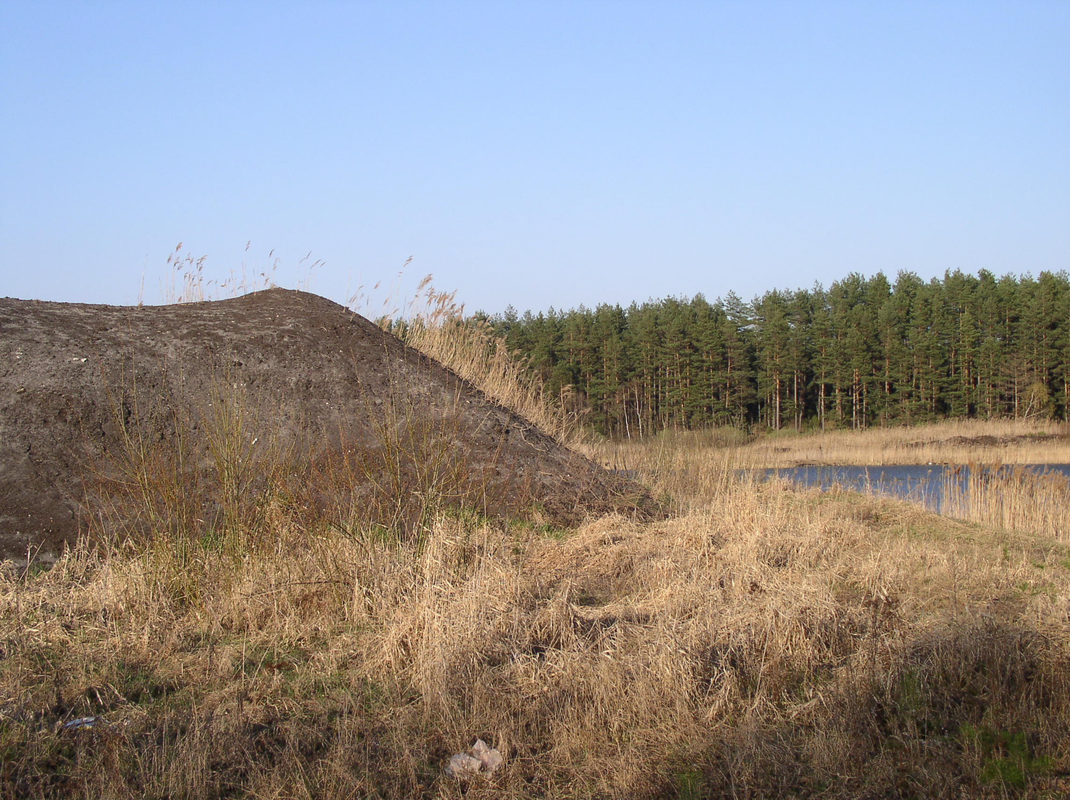 | 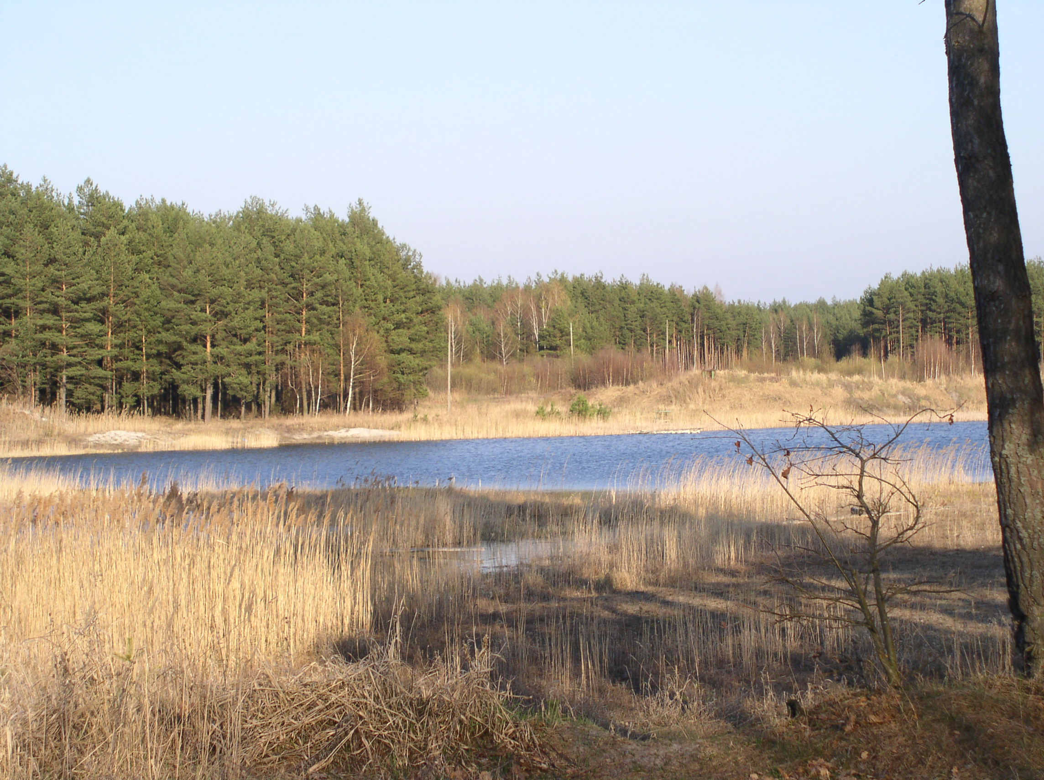
fot. 39. Tereny poeksploatacyjne kredy | fot. 40. Jezioro w zgłębieniu poeksploatacyjnym.

